# 数字化转型下的园区运营如何才能智慧起来？推荐快鲸智慧园区系统

在数字化转型深入推动的背景下，“大数据”、“互联网+”等技术不断推动着传统产业，园区运营所产生的业务数据与日俱增。数据作为数字化转型的核心要素，如果不对其进行分析整理，从中提取有价值的信息，数据的价值便无法得到释放，那数字化转型也只能算是成功一半。

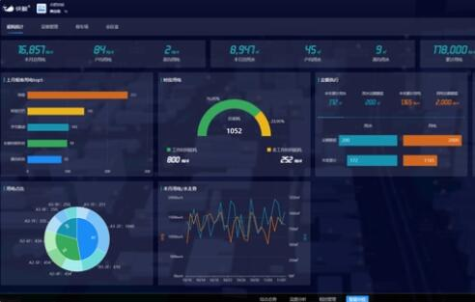

那么，如何从纷繁复杂的数据中提取出有价值的信息，为园区提高管理质量和效率，成为实现园区稳健可持续发展的关键因素。

快鲸智慧园区基于平台数据库，可通过打造智能报表、工作仪表盘以及数字驾驶舱三大数据应用，让数据可视化，从而帮助提升整体工作效率、业务运营效率和决策的科学性。

一、园区智能报表

智能报表，是数据输出的一种形式，与普通的Excel表格相比，模板和指标更加丰富，园区管理者或者决策方只需进行简单的拖拉拽式操作，就可以快速制作一张报表，并且能进行数据分析、挖掘，以最快的速度获取到关键信息，起到辅助领导决策的作用。

比如租客分析报表中，可以设置租客管理、合同管理、财务管理、面积管理等各项管理指标，从租客类别、租客行业、租约年限、逾期情况、在租面积等角度进行分析，从而获得相当透彻的分析思路，同时还会根据这些数据产生预警信息、报警信息等分析数据，助力园区方进行全方位的数据分析。

同时，支持PC端和移动端数据同步，随时在线查看各种业务周报、月报等日常报表，打造可移动的BI报表中心，提高办公效率。

二、园区工作仪表盘

快鲸智慧园区系统针对园区运营方不同岗位的工作人员，打造企业办公、数据分析、园区运营等一体数据库，通过文本、环形图、柱状图等多类图表工具，支持员工根据自身工作习惯和岗位特点，自由配置数据分析桌面、办公桌面、运维桌面等各类工作面板的PC端或APP端，满足不同岗位角色的需求。

此外，工作台还能自动对巡更超时、企业欠款、租金流失等黑洞进行识别，帮助管理者及时发现管理和运营中的漏洞。

三、园区数据驾驶舱

快鲸智慧园区系统为园区运营方打造数据驾驶舱，一方面能联动资产管理、房源管理、租客管理、财务管理等各业务子系统，做到数据的实时同步更新，从而让园区管理层或者执行层能更直观清晰地看到园区动态，提升运营管理效率。

另一方面还能充分展示园区建设成果。领导层通过可视化大屏，就能看到旗下所有园区的相关情况，让园区管理人员自由查看不同园区的数据，提高部门间的沟通协作效率。

总而言之，智慧园区除了依靠本身的发展之外，对园区建设和运营等进行详细信息综合整理是非常重要的。根据综合数据进行分析，找出更好发展的最优途径，为园区管理提出决策的支撑，致力推动智慧园区进步发展的步伐。

百度网2023-02-20